

積木用途：透過WIFI傳送開/關命令給繼電器，可遠端控制家電。

說明：

1. 繼電器中的ESP-01無線網路模組必須先燒錄韌體並設定好網路。
2. 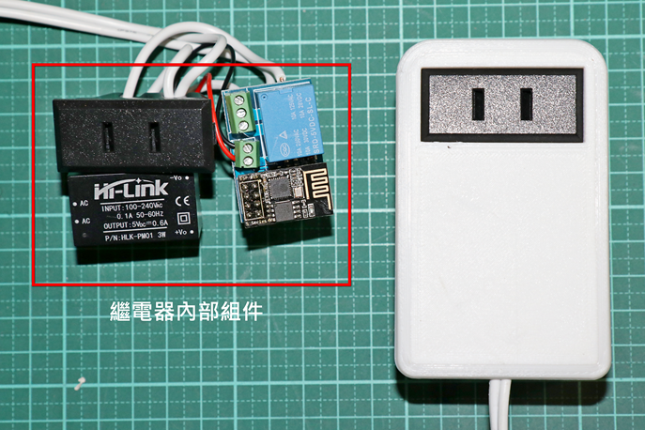預設之80port請勿更改。

程式範例：

使用溫濕度感應器偵測氣溫，當溫度高於32度時，發送命令開啟繼電器；溫度低於27度時，發送命令關閉繼電器。

